思扬云教健康体检平台体检预约功能操作手册

1. 微信关注公众号“思扬云教”



1. 进入方式

打开微信公众号，点击“体检预约按钮”，按照提示进行登录。

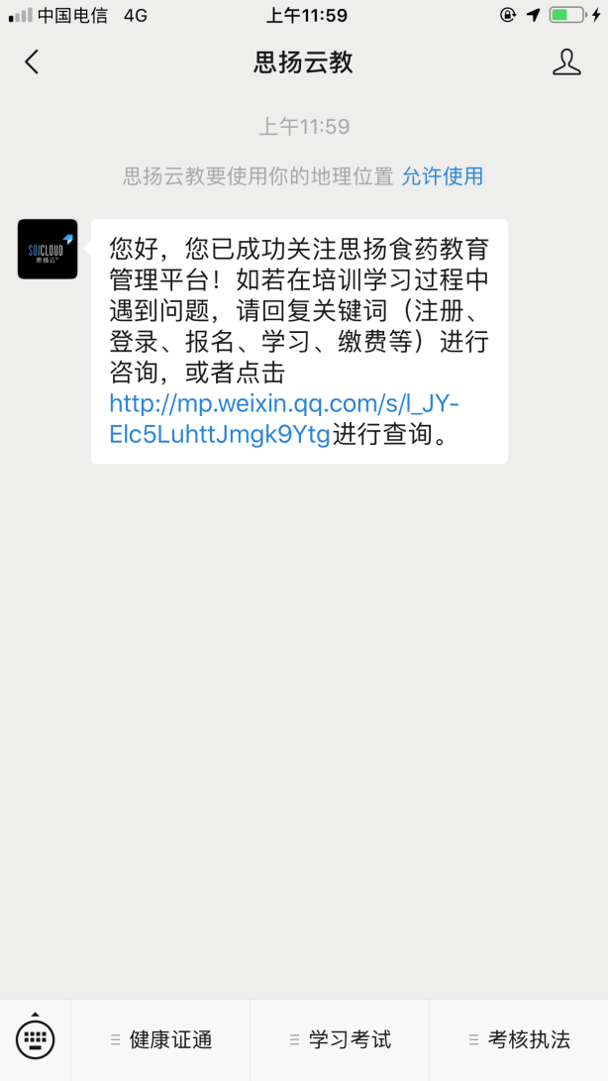 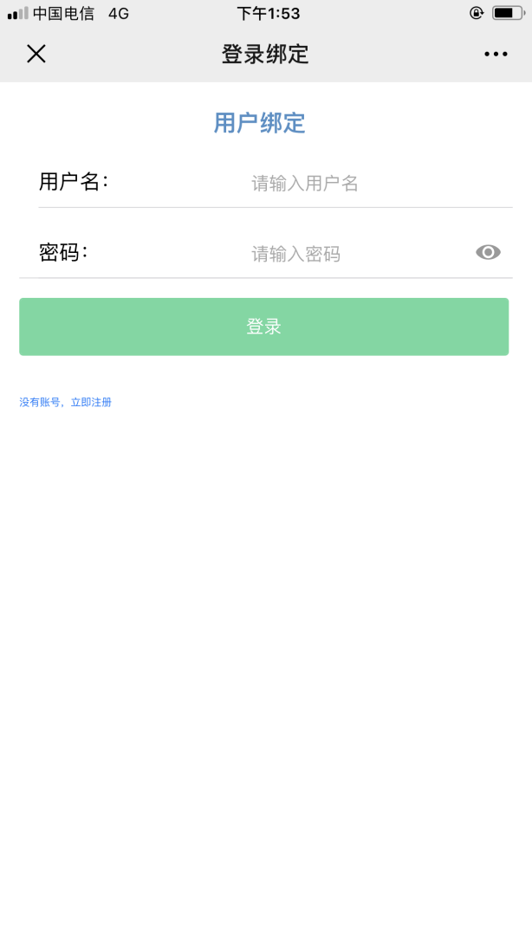

3.点击“信息填写”，新建体检预约。点击“编辑”，可修改已保存的预约信息。

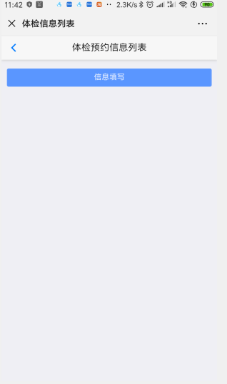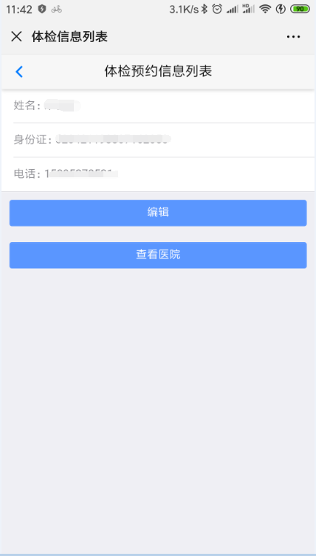

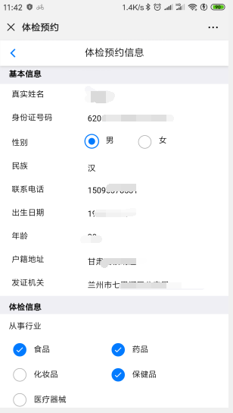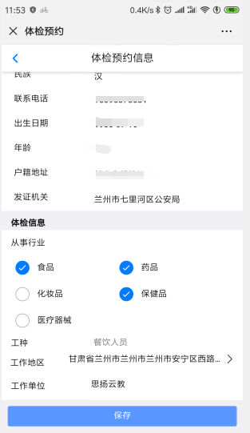

4.点击查看医院可查看已进入平台的医院，并提供位置距离预测。

